МИНИСТЕРСТВО НАУКИ И ВЫСШЕГО ОБРАЗОВАНИЯ РФ
Федеральное государственное автономное
образовательное учреждение высшего образования
«МОСКОВСКИЙ ПОЛИТЕХНИЧЕСКИЙ УНИВЕРСИТЕТ»

Отчет по лабораторной работе № 4
по дисциплине
«Безопасность операционных систем Windows»

Выполнил:
ст. гр. 241-352
Сливченко А. А.
Проверил:
Филиппович В. А.

Москва – 2025
Теоретическая подготовка
- Уязвимость – это слабое место, недостаток или ошибка в системе, процессе или ПО, которое можно использовать в целях нарушения безопасности системы.
Виды уязвимостей:
- Уязвимость программного обеспечения – ошибки в коде, приводящие к сбоям или несанкционированному доступу;
- Уязвимость оборудования – Физические проблемы или ошибки в аппаратном обеспечении;
- Уязвимость конфигурации – Неправильная настройка системы или сети, оставляющая возможность несанкционированного доступа;
- Человеческий фактор – Недостаточная осведомленность пользователей, социальная инженерия или ошибки в управлении процессами;
- Уязвимости нулевого дня – Неизвестные производителю и пользователям уязвимости, представляющие особую опасность.
Угроза – потенциально возможное событие, действие или фактор, которые могут привести к нарушению безопасности информации, повреждению или уничтожению данных, компьютерных систем и сетей.
Виды угроз:
- Искусственные угрозы – хакерские атаки, шпионаж, социальная инженерия, недобросовестные или неосторожные действия сотрудников и т.д.
- Естественные угрозы – природные катаклизмы, приводящие к повреждению оборудования и нарушению работы систем.
- Техногенные угрозы.
- Поверхность атаки – это совокупность всех возможных точек, через которые злоумышленник может получить несанкционированный доступ к системе или данным с целью их хищения, изменения или нарушения работы.
Минимизация поверхности атаки – принцип обеспечения безопасности, который заключается в сознательном и радикальном сокращении количества точек, через которые сможет действовать злоумышленник.
- Режимы установки ОС Windows Server:
- Server Core – вариант по умолчанию, предполагающий установку без графического интерфейса. Управление происходит через PowerShell, CMD или удаленные инструменты.
- Nano Server – легковесный и минималистичный образ. Не имеет графического интерфейса, управление только через удаленные инструменты.
- Server with Desktop Experience – полноценный вариант с графическим интерфейсом.
Цель работы: сравнить подходы к обеспечению безопасности в ОС Windows и Astra Linux, сформировать чек-листы базовых мер усиления защиты, проанализировать различия в методах и инструментах обеспечения безопасности.
Часть 2. Формирование чек-листов
№ п/п | Windows | Astra Linux
1 | Настроить парольную политику  Что настраивается: требование сложных паролей (установление минимальной длины, требуемые символы, в т.ч. цифры, специальные символы, регистр).  Интерфейс: рисунок 1. | Настроить аутентификацию по SSH-ключам  Что выполняется: генерация SSH-ключей и его добавление в список авторизованных ключей.  Команда (на клиенте): ssh-keygen -t ed25519  Команда (на сервере): echo "public_key" >> ~/.ssh/authorized_keys  Интерфейс: рисунок 13.
2 | Включение контролируемого доступа к папкам (CFA)  Что выполняется: через Безопасность Windows включается контролируемый доступ к папкам, который защищает папки и области памяти на устройстве от несанкционированных изменений вредоносными устройствами.  Интерфейс: рисунок 2. | Запретить вход от root по SSH  Что выполняется: изменяется конфиг SSH, создается отдельный пользователь с привилегиями через sudo.  Команды: sudo nano /etc/ssh/sshd_config – изменение конфига  Sudo abuser newadmin && sudo usermod -aG sudo newadmin – новый пользователь в группу sudo
3 | Настроить резервное копирование  Что выполняется: настраивается регулярное резервное копирование (бэкап) данных в системе.  Интерфейс: рисунок 3. | Установить и настроить Fail2Ban  Что выполняется: обеспечивается защита от bruteforce-атак  Команда: sudo apt fail2ban  Ссылка на загрузку: https://github.com/fail2ban/fail2ban  Интерфейс: рисунок 10.
4 | Настроить встроенный брандмауэр  Что выполняется: создаются правила для блокировки неиспользуемых портов, устанавливается запрет на входящие соединения по умолчанию.  Команда: Set-NetFirewallProfile -Profile Domain,Public,Private -DefaultInboundAction Block  Интерфейс: рисунок 4. | Настроить брандмауэр  Что выполняется: Разрешаются только необходимые входящие соединения, остальные – запрещаются  Команды: sudo nft add rule inet filter input tcp dport {22, 80, 443} accept – разрешение входящих соединений.  sudo nft add rule inet filter input drop – запрет всех остальных.  Интерфейс: рисунок 12.
5 | Включить BitLocker  Что выполняется: включается шифрование дисков для защиты данных при физическом доступе.  Интерфейс: рисунок 5. | Сменить порт SSH по умолчанию  Что выполняется: уменьшение количества атак на порт 22 (порт по умолчанию)  Команда: в файле /etc/ssh/sshd_config поменять порт 22 на, например, 222.  Интерфейс: рисунок 8.
6 | Настроить аудит событий безопасности  Что выполняется: включается логирование успешных и неудачных попыток входа и доступа к объектам.  Интерфейс: рисунок 6. | Ограничить права пользователей (sudo)  Что выполняется: права выдаются только на конкретные команды, если полный sudo не требуется.  Команда: username ALL=(ALL) /usr/bin/apt, /usr/bin/systemctl (выдача прав на apt и systemctl)  Интерфейс: рисунок 9.
7 | Включить автоматические обновления безопасности  Что выполняется: выполнение установок исправлений безопасности при их выходе.  Автоматически выполняется в ОС Windows 11, не имеет возможности включения/отключения. | Включить автоматические обновления безопасности  Что выполняется: выполнение установок исправлений безопасности при их выходе.  Команды: sudo apt install unattended-upgrades – установка пакета, отвечающего за автоматическую установку обновлений.  /etc/apt/apt.conf.d/50unattended-upgrades – настройка конфига.
8 | Применить принцип наименьших привилегий  Что выполняется: пользователям выдается минимально необходимый набор прав.  Выполняется через secpol.exe. Локальные политики –> Назначение прав пользователя. | Применить принцип наименьших привилегий  Что выполняется: пользователям выдается минимально необходимый набор прав.  Команда: chmod [опции] [права доступа] [путь]. (chmod – один из примеров, отвечающий за доступ к файлам и папкам)  Интерфейс: рисунок 14.
9 | Отключить неиспользуемые службы  Что выполняется: путем этого действия уменьшается количество возможных путей для атаки.  Интерфейс: рисунок 7. | Отключить неиспользуемые службы  Что выполняется: путем этого действия уменьшается количество возможных путей для атаки.  Команда: sudo systemctl disable --now service_name  Интерфейс: рисунок 11
Таблица 1. Чек-лист для ОС Windows и Astra Linux
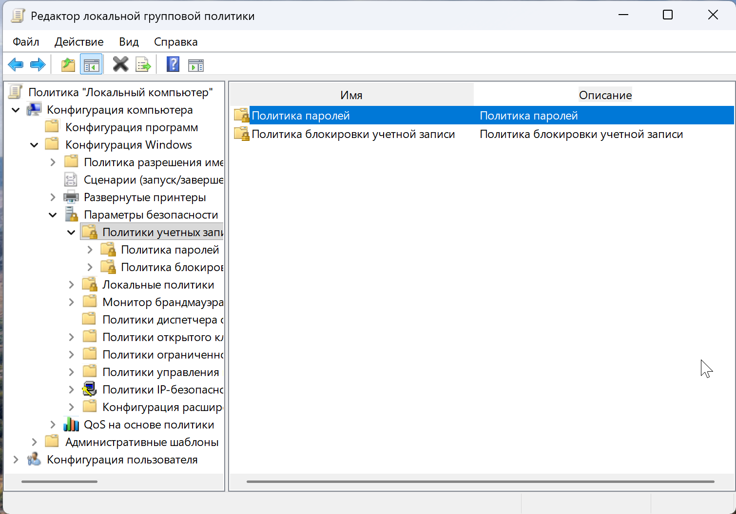
Рисунок 1. Настройка парольной политики Windows
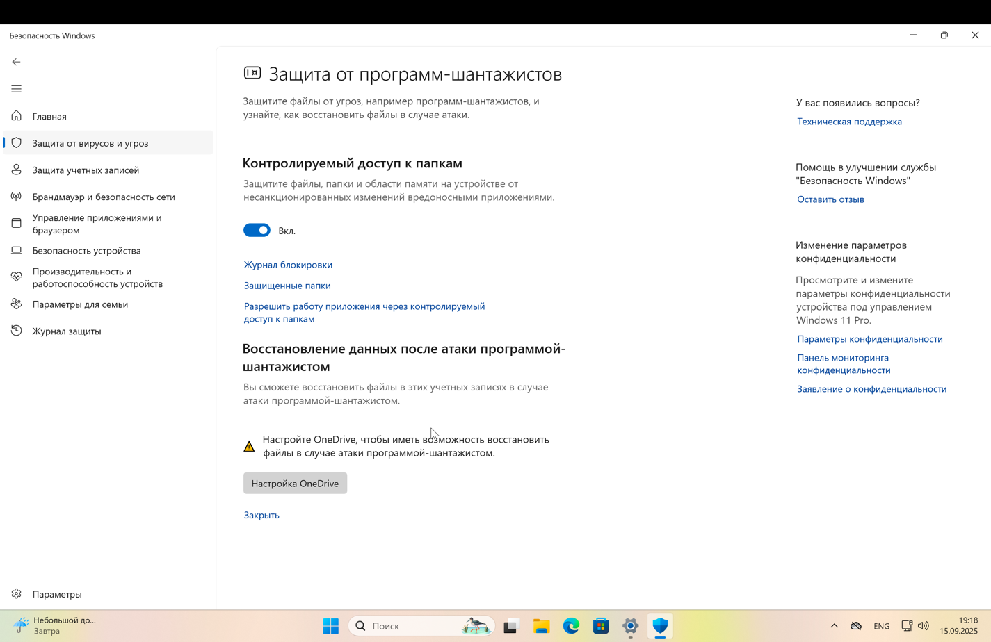
Рисунок 2. Контролируемый доступ к папкам
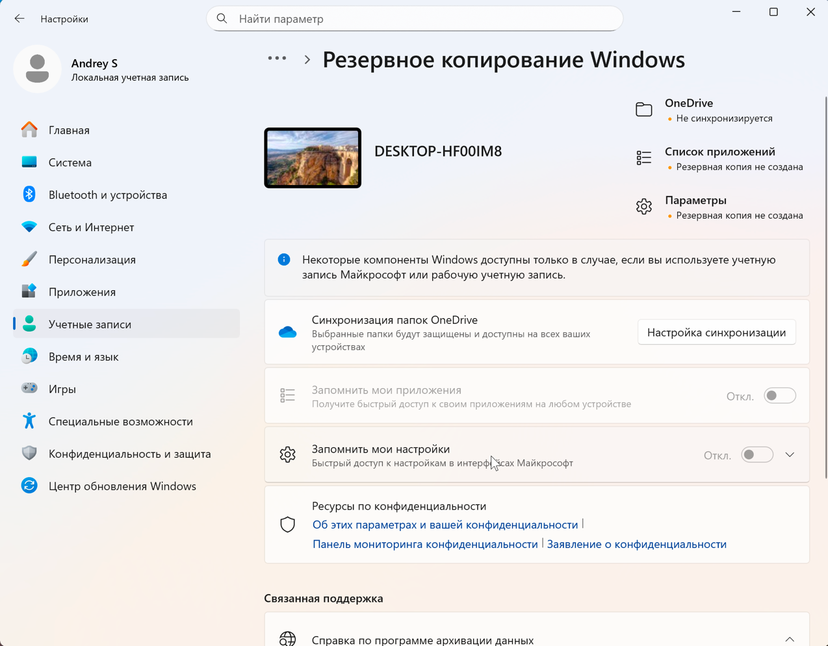
Рисунок 3. Настройка резервного копирования
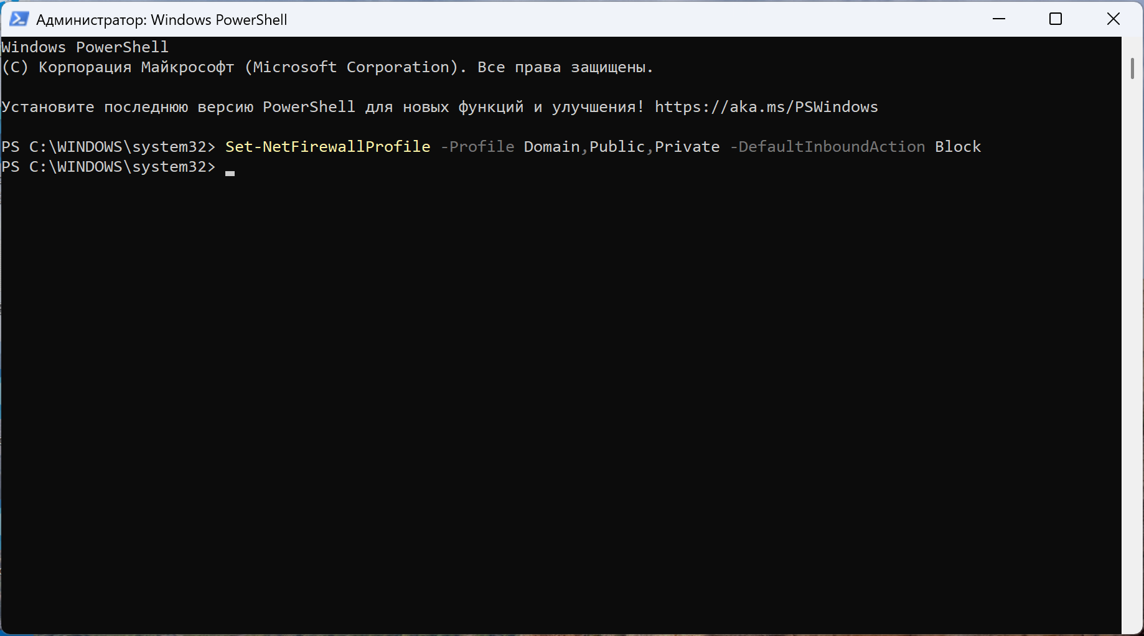
Рисунок 4. Настройка брандмауэра (важно: запущено от имени администратора)
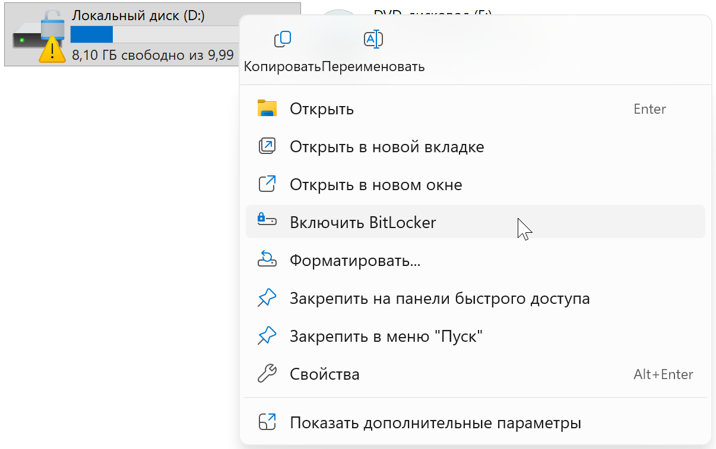
Рисунок 5. Включение BitLocker
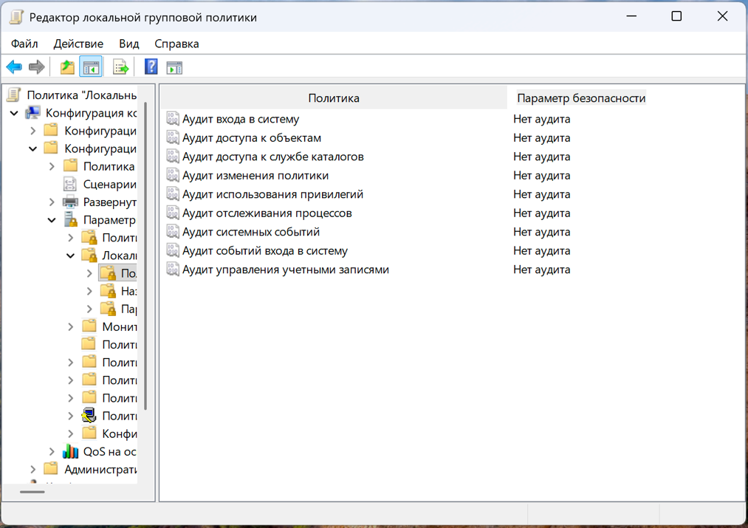
Рисунок 6. Настройка аудита событий безопасности
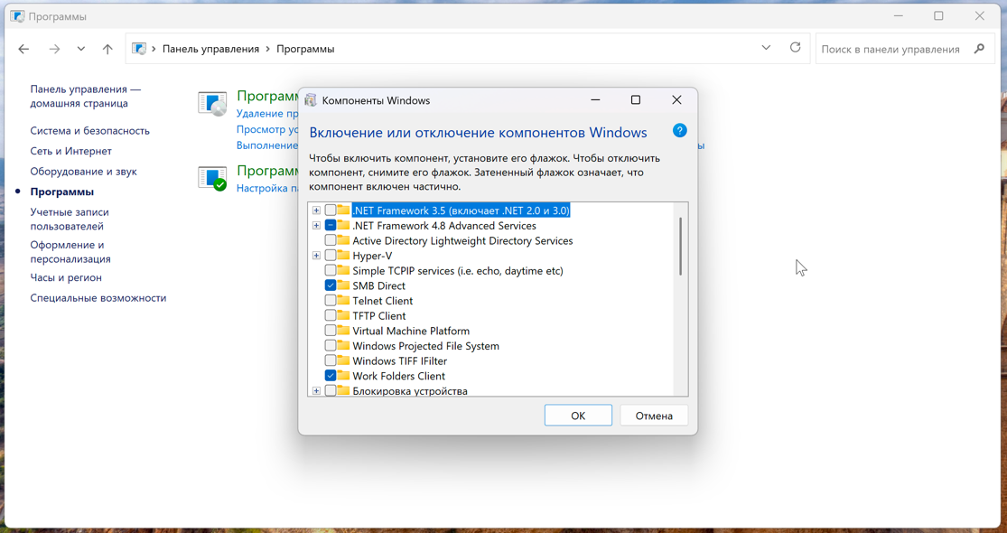
Рисунок 7. Отключение неиспользуемых приложений
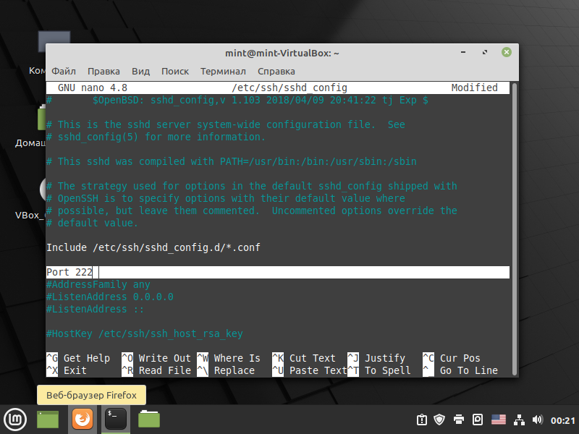
Рисунок 8. Изменение порта SSH по умолчанию
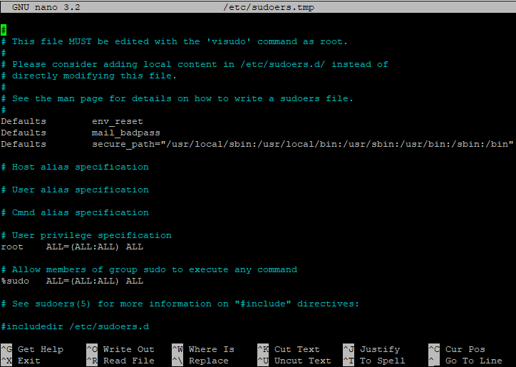
Рисунок 9. Ограничение прав sudo
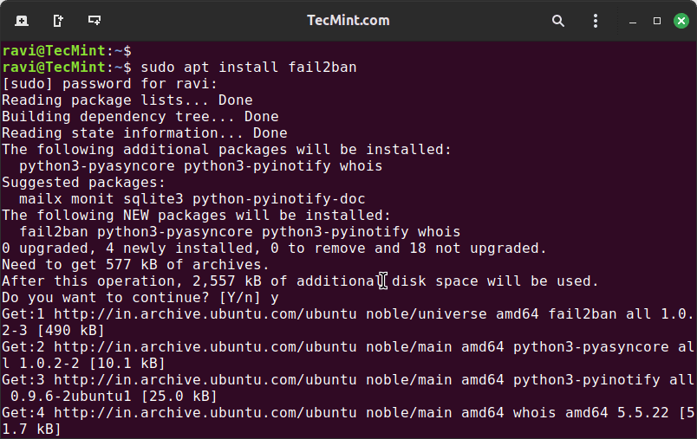
Рисунок 10. Установка Fail2Ban
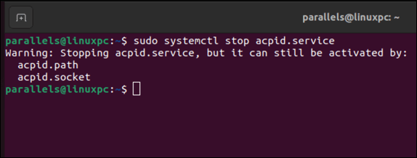
Рисунок 11. Пример отключения неиспользуемых служб
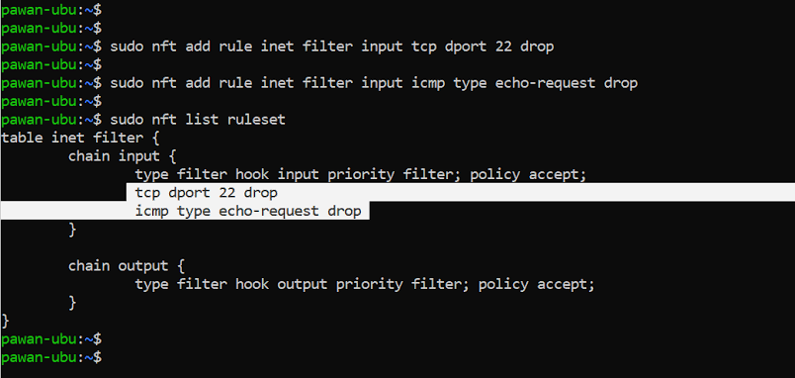
Рисунок 12. Демонстрация запрета подключений
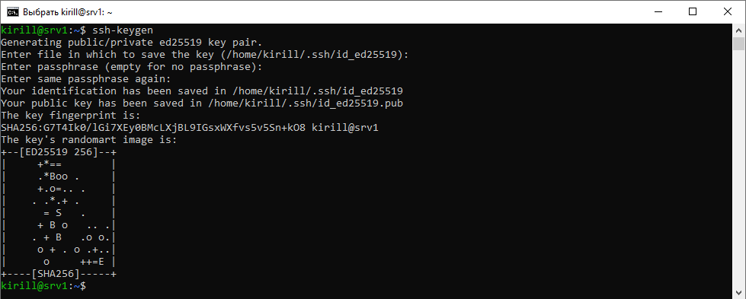
Рисунок 13. Формирование SSH-ключа для аутентификации
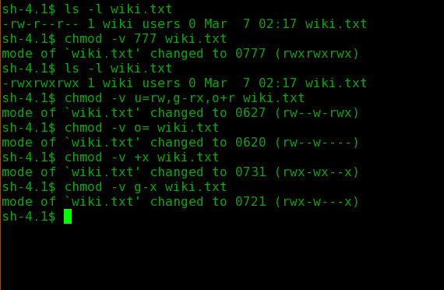
Рисунок 14. Демонстрация работы chmod
Часть 3. Выводы и анализ
Общий вывод – Харденинг в ОС Windows нацелен на работу с GUI (Графическими интерфейсами) для наглядности процесса повышения уровня безопасности системы, а само обеспечение безопасности происходит преимущественно через службы самой компании Microsoft. В свою очередь Astra Linux ориентирован на изменение конфигов в соответствующих файлах и работу с командной строкой, что характерно для всех дистрибутивов ядра Linux.
Критичные настройки в Windows:
- Контролируемый доступ к папкам;
- Включение BitLocker;
- Настройка парольной политики;
- Настройка брандмауэра.
Критичные настройки для Astra Linux:
- Настройка аутентификации по ключам;
- Запрет прямого входа под root;
- Использование Fail2Ban.
Универсальные методы повышения безопасности:
- Принцип наименьших привилегий;
- Немедленные обновления безопасности;
- Минимизация поверхности атак;
- Настройка резервного копирования.
На мой взгляд, сложность в реализации будет представлять работа с командной строкой в Astra Linux и изменение конфигов в её файлах. Остальные процессы интуитивно понятны.
Заключение
В ходе лабораторной работы были успешно составлены и применены чек-листы для повышения уровня безопасности в ОС Windows и Astra Linux. Было выявлено, что Windows в большей степени полагается на графический интерфейс и встроенные службы Microsoft, тогда как Astra Linux требует глубокой работы с конфигурационными файлами и командной строкой.
Ключевые меры безопасности, такие как настройка парольной политики, использование шифрования (BitLocker), контроль доступа и настройка брандмауэра, являются критичными для Windows. Для Astra Linux, в свою очередь, важнейшими являются аутентификация по SSH-ключам, запрет доступа root и использование Fail2Ban для защиты от атак.
Универсальными принципами безопасности для обеих систем остаются применение принципа наименьших привилегий, регулярное обновление ПО, минимизация числа активных служб и обеспечение резервного копирования.
Таким образом, работа позволила не только освоить практические навыки повышения безопасности двух различных ОС, но и понять их идеологические и технические различия в подходах к безопасности.

